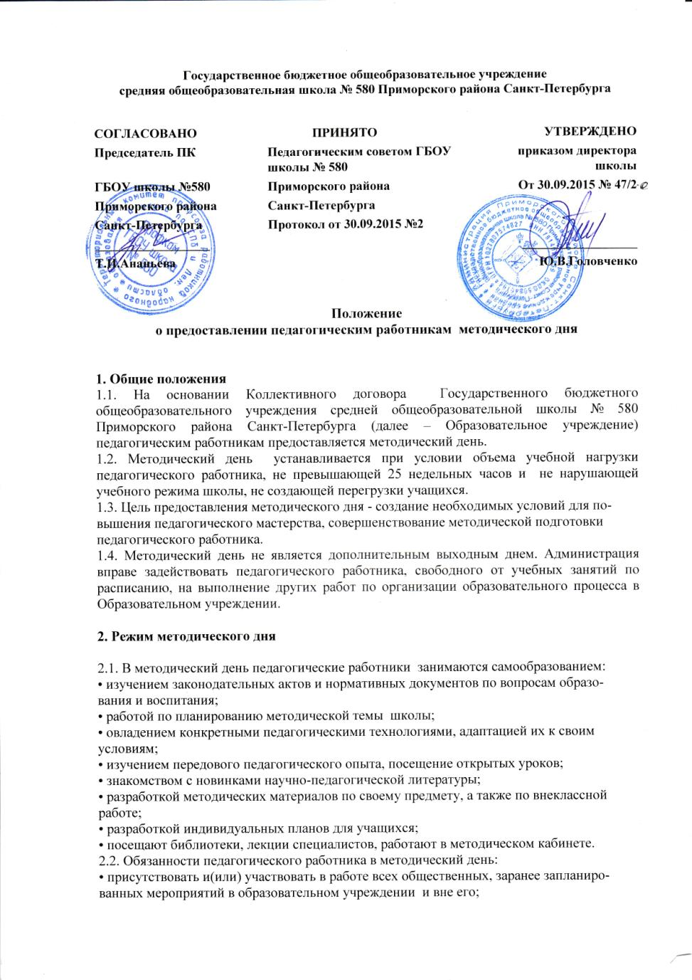
• при необходимости заменять болеющих учителей.

3. Оказание методической помощи

Методическую помощь осуществляет заместитель директора по учебно-воспитательной работе:
3.1. Дает индивидуальные рекомендации педагогу по работе над методической темой.
3.2. Проводит консультации по применению педагогических технологий, по технологии составления рабочей программы по предмету, технологических карт уроков и т. д.
3.4. Организует и проводит диагностику результатов работы педагога.
3.5. Оказывает помощь в обобщении педагогического опыта при прохождении процедуры аттестации на квалификационную категорию.

